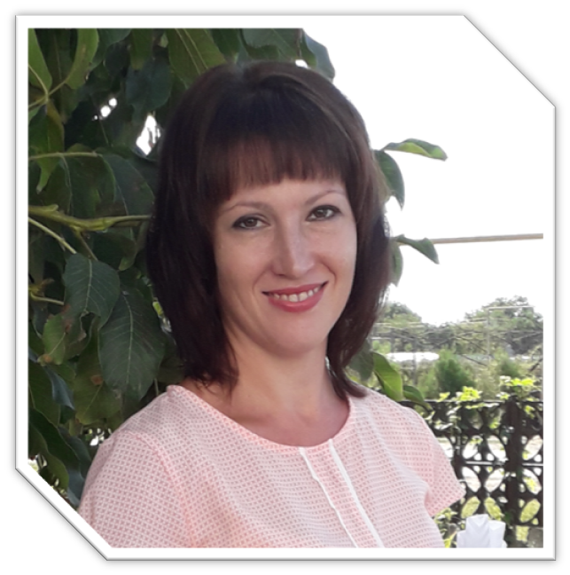
Пацера Анна Алексеевна
Учитель английского языка
МБОУ «Висловская СОШ» Семикаракорского района
Ростовской области
Образование высшее.
Окончила ФГБОУ ВПО ЮРГПУ (НПИ) имени М.И. Платова по программе «Педагогическое образование по направлениям» «Учитель английского языка»

Педагогический стаж 6 лет

График приёма:
Понедельник: 12.30-13.00
Вторник: 14.00-15.00
Четверг:13.30 -15.00

Контактный телефон: 88635626291

